JURNAL SKRIPSI

PENGARUH PENDIDIKAN KESEHATAN PERAWATAN PASIEN PASCA STROKE DENGAN MEDIA VIDEO TERHADAP PERILAKU KELUARGA DALAM MERAWAT PASIEN PASCA STROKE DI WILAYAH KERJA PUSKESMAS GEDANGAN KABUPATEN SIDOARJO

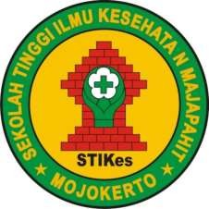

Mila Ariana Siswati (1714201015)

PROGRAM STUDI S1 KEPERAWATAN SEKOLAH TINGGI ILMU KESEHATAN MAJAPAHIT

MOJOKERTO 2021

PERNYATAAN

Dengan ini kami selaku Mahasiswa Sekolah Tinggi Ilmu Kesehatan Majapahit Mojokerto:
Nama : Mila Ariana Siswati
NIM 1714201015
Program Studi : S1 Ilmu Keperawatan

Setuju/tidak setuju naskah jurnal ilmiah yang disusun oleh yang bersangkutan setelah mendapat arahan dari Pembimbing, dipublikasikan dengan/tanpa mencantumkan nama tim pembimbing sebagai co-author.
Demikian harap maklum
Sidoarjo, 14 Januari 2022

Mila Ariana Siswati NIM : 1714201015

Dosen Pembimbing I
Mengetahui,

Dosen Pembimbing II

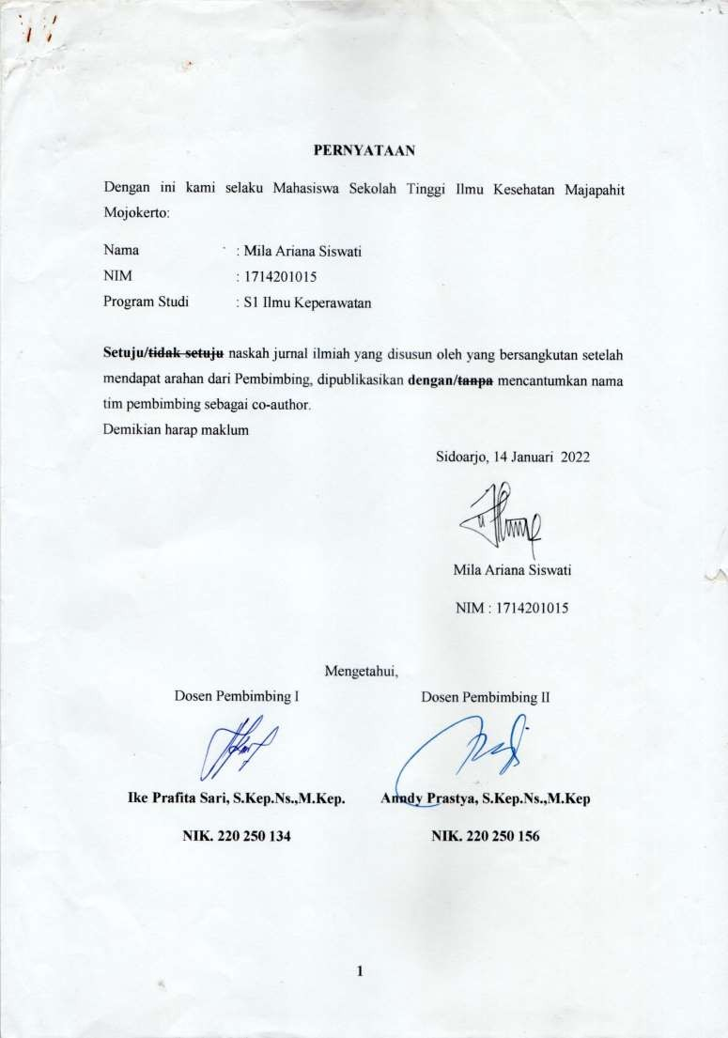
Ike Prafita Sari, S.Kep.Ns.,M.Kep.
NIK. 220 250 134

Anndy Prastya, S.Kep.Ns.,M.Kep NIK. 220 250 156

2

HALAMAN PENGESAHAN JURNAL SKRIPSI
PENGARUH PENDIDIKAN KESEHATAN PERAWATAN PASIEN PASCA STROKE DENGAN MEDIA VIDEO TERHADAP PERILAKU KELUARGA DALAM MERAWAT PASIEN PASCA STROKE DI WILAYAH KERJA PUSKESMAS GEDANGAN KABUPATEN SIDOARJO

Mila Ariana Siswati (1714201015)

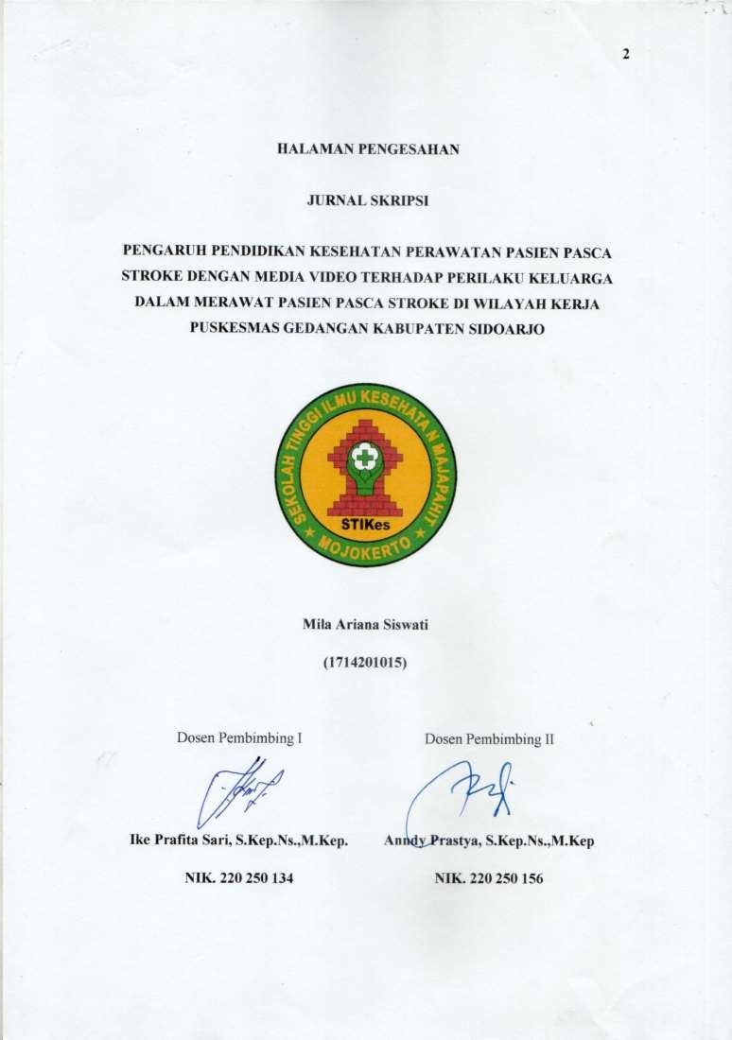Dosen Pembimbing I

Ike Prafita Sari, S.Kep.Ns.,M.Kep.
NIK. 220 250 134
Dosen Pembimbing II

Anndy Prastya, S.Kep.Ns.,M.Kep NIK. 220 250 156

PENGARUH PENDIDIKAN KESEHATAN PERAWATAN PASIEN PASCA STROKE DENGAN MEDIA VIDEO TERHADAP PERILAKU KELUARGA DALAM MERAWAT PASIEN PASCA STROKE DI WILAYAH KERJA PUSKESMAS GEDANGAN KABUPATEN SIDOARJO

Mila Ariana Siswati
Program Studi S1 Ilmu Keperawatan milaarianas0507@gmail.com

Ike Prafita Sari.,S.Kep.Ns.,M.Kep Dosen STIKes Majapahit Mojokerto Ikkeshary@gmail.com

Anndy Prastya., S.Kep., Ns.,M.Kep Dosen STIKes Majapahit Mojokerto Anndyprastya@gmail.com

Abstrak – Sebelum pasien pulang perawat memberikan pelayanan berupa perawatan sebelum pulang yaitu discharge planning stroke. Pasca stroke adalah dimana pasien stroke yang telah mengalami fase kritis stroke, keluarga merupakan orang yang paling dekat dengan pasien dan sangat diharapkan dapat memberikan dukungan pada pasien pasca stroke. Metode penelitian yang digunakan adalah penelitian experimental dengan metode pre-eksperimental dengan rancangan the one-grup pre-post test design. Populasi pada penelitian ini adalah keluarga yang perna mengalami pasca stroke dirumah seperti istri,anak,saudara,cucu dan menantu. Teknik sampling yang digunakan adalah simple random sampling dengan jumlah sebanyak 28 responden. Hasil penelitian yang didapatkan sebelum mendapatkan pendidikan kesehatan perilaku keluarga sebagian besar berada pada kategori cukup yakni 17 orang dengan prosentase (63%), sesudah diberikan pendidikan kesehatan perawatan pasien pasca stroke dengan media video terhadap perilaku keluarga dalam merawat pasien pasca stroke seluruhnya berada dalam kategori baik sebanyak 28 orang (100%).Analisa data yang digunakan dalam penelitian ini menggunkan Wilcoxon Signed Ranks Test di dapatkan hasil p value 0,0010 < α 0,05 yang artinya ada perbedaan sebelum diberikan dan sesudah diberikan pendidikan kesehatan perawatan pasien pascra stroke dengan media video terhadap perilaku keluarga dalam merawat pasien pasca stroke di wilayah kerja puskesmas gedangan kabupaten sidoarjo.
Kata kunci : Pendidikan kesehatan,Perilaku keluarga.

Abstract – The nurse administered a discharge planning stroke service, i.e. a care given prior to sending a stroke patient back home after completing medical treatment. Post-stroke service is a care given to stroke patients who have experienced a critical stroke phase, during which the family, as the closest person to the patient, is expected to provide support. The research method in this study was experimental research with pre- experimental method with the one-group pre-post test design. The population of this study were families whose member experienced post-stroke service at their home, such as the wife, children, relatives, grandchildren and in-laws. Sampling technique used in this study was simple random sampling which selected as many as 28 respondents. The study results showed that before receiving family behavioral health education, the family service level was of sufficient category, as many as 17 people (63%). After being given health education via a video on post-stroke patient care, diplaying right family behavior in caring of post-stroke patients, all of the participants, as many as 28 people (100%) were in the good category. The data analysis used in this study was the Wilcoxon Signed Ranks Test, which resulted in sig value 0.001 (p< 0.05). It means that there is a significant difference between Post-stroke care conducted by patients' family before and after they are instructed by health education video containing knowledge on post-stroke patient care in Gedangan Public Health Center, Kabupaten Sidoarjo.
Keywords : Health education, family behavior.

PENDAHULUAN
Pasca stroke adalah masa dimana pasien stroke yang telah mengalami fase kritis stroke(Nugroho, 2019). Stroke disebabkan oleh gangguan suplai darah ke otak, biasanya karena tersumbatnya pembuluh darah oleh gumpalan darah. Sehingga kurangnya kebutuhan oksigen dan nutrisi menyebabkan kerusakan pada jaringan otak (Pengetahuan et al., 2019), stroke merupakan penyakit pada otak berupa gangguan fungsi syaraf lokal atau global, munculnya mendadak, progresif, dan cepat. Gangguan fungsi syaraf pada stroke disebabkan oleh gangguan peredaran darah otak non-traumatik. Gangguan syaraf tersebut menimbulkan gejala antara lain kelumpuhan wajah atau anggota badan, bicara tidak lancar, bicara tidak jelas (pelo), mungkin perubahan kesadaran, gangguan penglihatan, dan lain-lain memiliki tingkat morbiditas yang tinggi sehingga menyebabkan kecacatan (Antara, Keluarga, Kemampuan, Rsud, & Kota, 2019).

Peran keluarga sangat diperlukan terutama terhadap pengetahuan dan sikap yang benar tentang penyakit stroke dan penanganannya. Keluarga merupakan orang yang paling dekat dengan pasien dan keluarga sangat diharapkan dapat memberikan dukungan pada pasien pasca stroke, rendahnya pengetahuan keluarga dalam merawat pasien stroke maka keluarga tidak akan mengerti dalam memberikan perawatan yang memadai dan dibutuhkan oleh penderita stroke. Keluarga perlu mengetahui akibat yang ditimbulkan oleh penyakit stroke serta kemungkinan komplikasi yang akan terjadi pasca stroke, kesembuhan pasien juga akan sulit tercapai optimal jika keluarga tidak mengerti apa yang harus dilakukan untuk memperbaiki kondisi penyakit pasien setelah terjadi stroke dan perawatan apa yang sebaiknya diberikan untuk keluarganya yang mengalami stroke untuk meminimalkan dampak lanjut dari stroke tersebut sangat diperlukan dukungan dari keluarga, baik dalam merawat maupun dalam memberi dukungan baik secara fisik maupun psikologis, sehingga pasien stroke dapat mengoptimalkan kembali fungsi dan perannya (Kurniasih, Fatmawati, Yualita, & Bandung, 2020).

METODE PENELITIAN

Jenis penelitian ini adalah yakni penelitian eksperimental dengan rancangan The One-group pre-post test design. Populasi dalam penelitian ini adalah perilaku keluarga dalam merawat pasien pasca stroke berjumlah 30 responden. Berdasarkan kriteria inklusi,sampel didapatkan sebanyak 28 responden. Metode pengambilan sampel ini mengunakan Simple Random Sampling. Untuk mengukur hipotesis penelitian menggunakan kolerasi sederhana uji wilcoxon Signed Rank Test di dapatkan hasil p value 0,0010 < α 0,05 yang artinya ada perbedaan sebelum diberikan dan sesudah diberikan pendidikan kesehatan perawatan pasien pascra stroke dengan media video terhadap perilaku keluarga dalam merawat pasien pasca stroke di wilayah kerja puskesmas gedangan kabupaten sidoarjo.
Proses pengumpulan data dari penelitian ini yakni, setelah peneliti menerima surat izin pelaksanaan penelitian dari institusi STIKES Majapahit Mojokerto. Kemudian peneliti mengunjungi Badan Kesatuan Bangsa Dan Politik Provinsi Jawa Timur, Badan Kesatuan Bangsa Dan Politik Sidoarjo, Dinas Kesehatan, dan Puskesmas dan meminta data pasien pasca stroke (nama dan alamat). Setelah mendapatkan data pasien dari Puskesmas Gedangan selanjutnya peneliti mengajukan permohonan ijin kepada ketua RT/RW desa wilayah kerja puskesmas gedangan setelah semua ijin sudah diperoleh peneliti mulai mengunjungi alamat keluarga yang merawat pasien pasca stroke dirumah seperti istri,anak,saudara,cucu dan menantu secara door to door. Pada saat pengumpulan data peneliti menjelaskan waktu, tujuan, manfaat, dan prosedur pelaksanaan penelitian kepada calon responden dan yang bersedia berpartisipasi diminta untuk menandatangani surat persetujuan ( informed concent ) sebagai responden.
- HASIL DAN PEMBAHASAN
Berikutnya akan disajikan hasil dari pengelolaan data penelitian
Hasil Penelitian

- Mengidentifikasi Perilaku Keluarga Dalam Merawat Pasien Pasca Stroke Sebelum Diberikan Pendidikan Kesehatan Pasien Pasca Stroke.
Tabel.1 Stroke Sebelum Diberikan Pendidikan Kesehatan Pasien Pasca Stroke.

No. | Kategori | Frekuensi | Persentase (%)
1. | Baik | 8 | 25
2. | Cukup | 17 | 63
3. | Kurang | 3 | 12

Berdasarkan tabel 2 menunjukan bahwa responden sebelum diberikan pendidikan kesehatan perawatan pasien pasca stroke dengan media video terhadap perilaku keluarga dalam merawat pasien pasca stroke hampir sebagian besar berada pada kategori cukup yakni 17 orang dengan prosentase (63%), sebagian kecil berada pada kategori kurang yakni 3 orang dengan prosentase (12%),dan sebagian kecil berada pada kategori baik sebanyak 8 orang dengan prosentase (25%).

Mengidentifikasi Perilaku Keluarga Dalam Merawat Pasein Pasca Stroke Sesudah Diberikan Pendidikan Kesehatan Pasien Pasca Stroke.
Tabel 2 Sesudah Diberikan Pendidikan Kesehatan Perawatan Pasien Pasca Stroke Dengan Media Video Terhadap Perilaku Keluarga Dalam Merawat Pasien Pasca Stroke

No. | Kategori | Frekuensi | Persentase (%)
1. | Rendah 7 35
 | Jumlah | 20 | 100

Berdasarkan table 3 menunjukkan bahwa sesudah diberikan pendidikan kesehatan perawatan pasien pasca stroke seluruhnya responden berada dalam kategori baik sebanyak 28 orang dengan presentase 100%.

Menganalisis Pengaruh Pendidikan Kesehatan Perawatan Pasien Pasca Stroke Dengan Media Video Terhadap Perilaku Keluarga Dalam Merawat Pasien Pasca Stroke Di Wilayah Kerja Puskesmas Gedangan Kabupaten Sidoarjo.
Tabel 3. Pengaruh Pendidikan Kesehatan Perawatan Pasien Pasca Stroke Dengan Media Video Terhadap Perilaku Keluarga Dalam Merawat Pasien Pasca Stroke Di Wilayah Kerja Puskesmas Gedangan Kabupaten Sidoarjo.

No. | Ketergantungan Gadget | Pre Test |  | Post Test
 |  | F | % | f | %
1. | Baik | 8 | 25 | 28 | 100
2. | Cukup | 17 | 63 | 0 | 0
3. | Kurang | 3 | 12 | 0 | 0
Jumlah |  | 28 | 100 | 28 | 100
n= 28 responden α=0,05 P value = 0,0010

Berdasarkan tabel 4 Berdasarkan hasil uji Wicoxon di peroleh hasil p value 0,0010 < α 0,05 yang artinya ada perbedaan sebelum diberikan dan sesudah diberikan pendidikan kesehatan perawatan pasien pascra stroke dengan nilai signifikasi yaitu p<0,0010 artinya H1 diterima berarti ada pengaruh diberikannya pendidikan kesehatan perawatan pasien pascra stroke terhadap perilaku keluarga dalam merawat pasien pasca stroke. Kemudian ditemukan nilai rata-rata pre test dengan skor 60 dan skor rata-rata post test 76,sehingga terdapat nilai selisih pada pre test dan post test yaitu 16.

Pembahsan
Berdasarkan hasil penelitian (Hartati, 2013) dapat disimpulkan bahwa sebagian perilaku dapat disebabkan oleh beberapa faktor, faktor yang dapat memegang peranan dalam pembentuknya perilaku adalah faktor internal dan faktor eksternal.
Faktor internal adalah faktor yang berada dalam diri individu itu sendiri berupa tingkat kecerdasan, persepsi, motivasi, emosi dan belajar. Faktor tingkat kecerdasan dapat dilihat dari rata-rata perilaku keluarga dalam merawat pasien pasca stroke yang sebagian besar memiliki tingkat pendidikan adalah SD 3 orang dengan prosentase 12%, SMP 4 orang dengan prosentase 14%, SMA 19 orang dengan prosentase 64%, Sarjana 2 orang dengan prosentase 10%.
Faktor eksternal adalah faktor yang berasal dari luar, faktor ini bisa berasal dari keluarga, sosial budaya, nilai dan norma. Hubungan keluarga dengan penderita pasca stroke merupakan faktor yang paling kuat membentuk perilaku yang baik pada perilaku keluarga dalam merawat pasien pasca stroke menurut (Hartati, 2013) bahwa keluarga memiliki struktur nilai,norma dan budaya yang mempengaruhi segala tindakan yang akan dilakukan oleh keluarga itu sendiri, sebagian besar status keluarga adalah sebanyak 28 orang adalah anak 13 orang dengan prosentase 46%, pasangan 14 orang dengan prosentase 50%, dan saudara 1 orang dengan prosentase 4%.
Menurut Robet kwick ( 1974, dalam notoatmodjo 2007) menyatakan bahwa perilaku adalah tindakan atau perbuatan suatu organisme yang dapat diamati dan bahkan dipelajari (Hartati, 2013).
Berdasarkan hasil penelitian (MARLIA, 2016) pendidikan kesehatan berpengaruh terhadap peningkatan pengetahuan keluarga tentang perawatan pasien pasca stroke. Pendidikan kesehatan pada hakekatnya adalah suatu kegiatan atau usaha untuk menyampaikan pesan kesehatan kepada masyarakat,kelompok atau individu, dapat disimpulkan bahwa pendidikan kesehatan merupakan suatu upaya yang dilakukan untuk merubah perilaku seseorang setelah dilakukan suatu pembelajaran.
Menurut hasil penelitian (Hartati, 2013) sesuai dengan teori Green (1980) dalam Notoatmodjo (2007) yang mengatakan bahwa pengetahuan merupakan salah satu faktor predisposisi yang mendasari perubahan perilaku seseorang. Pengetahuan responden yang baik dapat dijadikan sebagai dasar dalam pembentukan perilaku responden dalam merawat penderita paska stroke dirumah karena pengetahuan merupakan domain terendah dalam pembentukan perilaku seseorang. Perubahan perilaku terjadi karena adanya perubahan pengetahuan, peningkatan pengetahuan disertai peningkatan kepercayaan diri dapat melahirkan perubahan perilaku kearah positif berupa adanya perbaikan ( Nursalam,2008). Oleh karena itu pendidikan kesehatan perawatan pasien pasca stroke yang baik akan mempengaruhi perilaku keluarga dalam merawat pasien pasca stroke.
Hasil analisis ini juga menujukkan bahwa dengan pemberian pendidikan kesehatan kepada keluarga ini menurunkan perilaku keluarga dalam merawat pasien pasca stroke dari kategori cukup menjadi kurang sebanyak 2 orang,sedangkan 25 orang mengalami peningkatan dari kategori cukup menjadi baik,dan 1 orang berada dalam kategori tetap.
Pemberian pendidikan kesehatan dapat melalui berbagai media pelatian bisa menggunakan video, Cheppy riyana berpendapat bahwa video pembelajaran adalah suatu media audio-vistual yang berisi pesan-pesan pembelajaran yang baik untuk membantu agar paham terhadap materi pembelajaran. Menggunakan video dalam proses edukasi di rasa efektif karna mengkombinasikan komponen visual, audio dan animasi. Melalui media audio dan visual seseorang dapat dengan mudah memahami informasi yang didapatkan karena sebagaian besar pengetahuan diperoleh melalui mata dan telinga. Pendidikan berbasis video telah digunakan untuk meningkatkan pengetahuan dan perilaku kesehatan, video pendidikan terbukti lebih efektif dari pada bahan tertulis untuk meningkatkan pengetahuan dan midifikasi perilaku kesehatan (Fauziyyah, 2019).

KESIMPULAN DAN SARAN

Dari hasil penelitian dapat disimpukan pada analisa data yang digunakan yaitu uji Wicoxon di peroleh hasil p value 0,0010 < α 0,05 yang artinya ada perbedaan sebelum diberikan dan sesudah diberikan pendidikan kesehatan perawatan pasien pascra stroke dengan nilai signifikasi yaitu p<0,0010 artinya H1 diterima berarti ada pengaruh diberikannya pendidikan kesehatan perawatan pasien pascra stroke terhadap perilaku keluarga dalam merawat pasien pasca stroke. Perilaku keluarga dalam merawat pasien pasca stroke sebelum diberikan pendidikan kesehatan perawatan pasien pasca stroke dengan media video sebagian besar adalah sedang dengan nilai rata-rata 60 point.Perilaku keluarga dalam merawat pasien pasca stroke sesudah diberikan pendidikan kesehatan perawatan pasien pasca stroke dengan media video sebagian besar adalah sedang dengan nilai rata-rata 76 point,sehingga terdapat nilai selisih sebanyak 16 point. Ada pengaruh pendidikan kesehatan perawatan pasien pasca stroke dengan media video terhadap perilaku keluarga dalam merawat pasien pasca stroke di wilayah kerja Puskesmas Gedangan Kabupaten Sidoarjo

DAFTAR PUSTAKA

Antara, H., Keluarga, D., Kemampuan, D., Rsud, D. I., & Kota, P. (2019). HUBUNGAN ANTARA DUKUNGAN KELUARGA DENGAN KEMAMPUAN PERAWATAN DIRI (SELF-CARE) PADA PASIEN PASCA STROKE DI RSUD PIRNGADI KOTA MEDAN Patimah. 2(2), 70–79.
Fauziyyah, Z. (2019). PENGEMBANGAN MEDIA VIDEO PEMBELAJARAN UNTUK MENINGKATKAN KETERAMPILAN MENYIMAK DAN BERBICARA SISWA KELAS III SDN MERJOSARI 2 MALANG.
Hartati, J. (2013). PERILAKU FAMILY CAREGIVER DALAM MERAWAT PENDERITA PASKA STROKE DIRUMAH. 1.
Kurniasih, S., Fatmawati, A., Yualita, P., & Bandung, R. S. A. (2020). GAMBARAN PENGETAHUAN KELUARGA TENTANG.
4, 52–60. https://doi.org/10.33377/jkh.v4i1.73
MARLIA. (2016). PENGARUH PENDIDIKAN KESEHATAN TENTANG PERAWATAN PASCA STROKE TERHADAP PENGETAHUAN DAN SIKAP KELUARGA DI HOME CARE CAHAYA HUSADA KALTIM.
Nugroho, S. B. (2019). Gambaran pengetahuan keluarga tentang perawatan pasien pasca stroke di wilayah kerja puskesmas kaliangkrik kabupaten magelang artikel.
Pengetahuan, P., Dukungan, D., Dalam, K., Wilayah, D. I., Puskesmas, K., Barat, M., … Pidie, K. (2019). Jurnal Biology Education Volume. 7 Nomor. 2 November 2019.
(November), 127–135.

